**新医用耗材申请须知**

科室在OA填写申请单后，需递交设备科的资料要求如下：

**一、纸质材料递交要求：**

1、 《新引进医用耗材产品信息表》 (下载方式见文末);

2 、 **《医疗器械注册证》:包括医疗器械注册证及附件全部内容(加盖厂家公章**);

3 、 《医疗器械注册证》在药监局查询记录的**网页截图**

4、产品授权书：从厂家到现代理公司的各级销售授权证明、代理公司授权业务员办理

我院该项耗材业务的证明(厂家提供的材料需加盖厂家公章);

5、**公司三证(营业执照、组织机构代码证、税务登记证)<厂家证件需加盖厂家公章**>;

**注：请按厂家证件(公司三证、生产许可+登记表、经营许可)** **→供应商证件(公司三**

**证、经营许可)** **排列，厂家、供应商证件分别装订。**

6 、产品说明书一份；(加盖**生产厂家公章)**

7、产品彩页一份； (加盖**生产厂家公章)**

8、中山大学附属医院、省医、南方医系统、广医系统等大型三甲医院发票复印件或中

标通知书(至少三家；1个月<开票日期距材料提交日期<6个月；加盖公章)。

9、进口耗材提供报关单(厂家+供应商公章)

10、彩色图片：①外包装（标签清晰可见）图片②产品实物图（申请的各规格）

**11、所申请医用耗材样品一份** (需厂家产品专员进行介绍)

**注：以上纸质材料都需加盖供应商公章，并严格按照上述顺序排列，贴好标签，否则不予办理。**

**设备科新办公地址：长堤大马路171号一方长堤健康产业中心9楼913室**

**二、电子版材料递交要求：**

1、 《医疗器械注册证》扫描件；

2、 《新引进医用耗材产品信息表》；

3、彩色图片：①外包装（标签清晰可见）图片②产品实物图（申请的各规格）

4、产品说明书PDF扫描件；

5、以上项目统一压缩打包，并以“新耗材申请+公司名称+耗材名称”命名，发到邮箱：sbk8133@126.com

注：邮件主题无“新耗材申请”字样邮箱将自动拒收。

**三、温馨提示：**

1、供应商需按上述要求及顺序提供完整的材料，材料不全者，设备科不予接收；

2、设备科初审通过后请按院感办耗材备案资料包提交电子版资料至院感审查，以及携带纸质版资料至物价组审核。

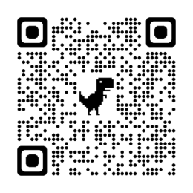

**院感办耗材备案资料包下载（含物价组纸质版资料要求）**

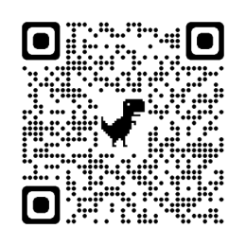

**《新引进医用耗材产品信息表》下载**